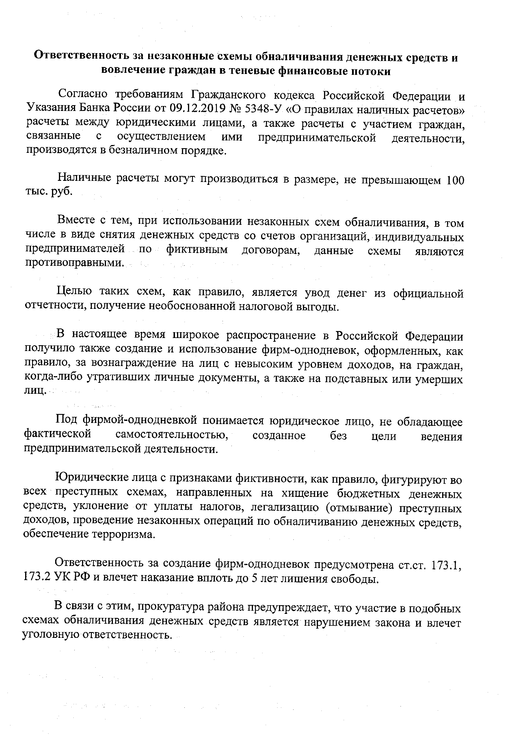
Ответственность за незаконные схемы обналичивания денежных средств и вовлечение граяедан в теневые финансовые потоки
Согласно требованиям Гражданского кодекса Российской Федерации и Указания Банка России от 09.12.2019 № 5348-У «О правилах наличных расчетов» расчеты между юридическими лицами, а также расчеты с участием граждан, связанные с осуществлением ими предпринимательской деятельности, производятся в безналичном порядке.

Наличные расчеты могут производиться в размере, не превышающем 100 тыс. руб.

Вместе с тем, при использовании незаконных схем обналичивания, в том числе в виде снятия денежных средств со счетов организаций, индивидуальных предпринимателей по фиктивным договорам, данные схемы являются противоправными.

Целью таких схем, как правило, является увод денег из официальной отчетности, получение необоснованной налоговой выгоды.

В настоящее время широкое распространение в Российской Федерации получило также создание и использование фирм-однодневок, оформленных, как правило, за вознаграждение на лиц с невысоким уровнем доходов, на граждан,
когда-либо утративших личные документы, а также на подставных или умерших лиц.

Под фирмой-однодневкой понимается юридическое лицо, не обладающее фактической самостоятельностью, созданное без цели ведения предпринимательской деятельности.

Юридические лица с признаками фиктивности, как правило, фигурируют во всех преступных схемах, направленных на хищение бюджетных денежных средств, уклонение от уплаты налогов, легализацию (отмывание) преступных доходов, проведение незаконных операций по обналичиванию денежных средств, обеспечение терроризма.

Ответственность за создание фирм-однодневок предусмотрена ст.ст. 173.1,
173.2 УК РФ и влечет наказание вплоть до 5 лет лишения свободы.

В связи с этим, прокуратура района предупреждает, что участие в подобных
схемах обналичивания денежных средств является нарушением закона и влечет уголовную ответственность.

